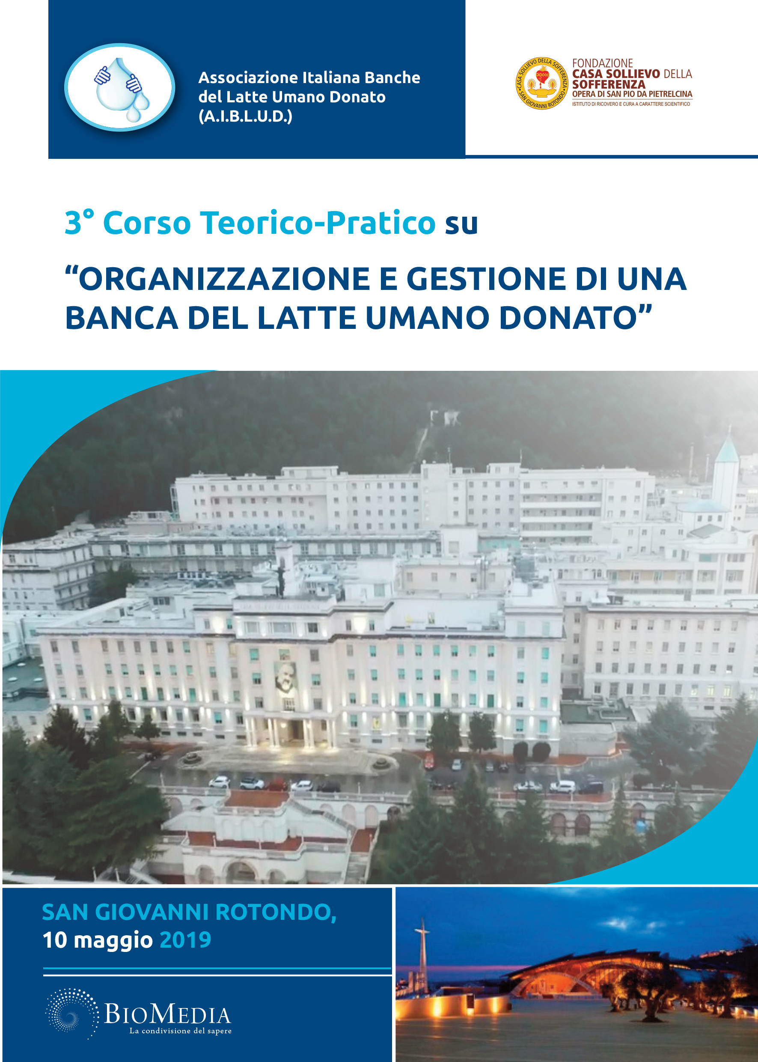
DIPARTIMENTO MATERNO INFANTILE ED ETA’ EVOLUTIVA
Direttore Dott. M. Sacco
UOC NEONATOLOGIA-TIN
Responsabile Dott. P.P. Cristalli

DIPARTIMENTO MATERNO INFANTILE ED ETA’ EVOLUTIVA
Direttore Dott. M. Sacco
UOC NEONATOLOGIA-TIN
Responsabile Dott. P.P. Cristalli

3° Corso Teorico – Pratico su
“Organizzazione e gestione di una Banca del Latte Umano Donato”
San Giovanni Rotondo, 10 maggio 2019

DOCENTI

Maria Amalia AMBRUZZI, Roma

Sertac ARSLANOGLU, Istanbul (Turchia)

Enrico BERTINO, Torino

Augusto BIASINI, Cesena

Liliana CIANTI, S. Giovanni Rotondo

Pier Paolo CRISTALLI, S. Giovanni Rotondo

Giuseppe DE NISI, Trento

Guido E. MORO, Milano

Giuseppina PALUMBO, S. Giovanni Rotondo

Claudio PROFETI, Firenze

Pasqua Anna QUITADAMO, S. Giovanni Rotondo

PROGRAMMA

08:30-09:15 Registrazione

09:15-13:00 Parte Teorica

13:00-14:00 Colazione di lavoro

14:00-18:00 Parte Pratica

18:00-18:30 Valutazione e Quiz

_______________________________________________________________________________________

08:30 – 09:15 Registrazione

09:15 – 09:45 Saluti e presentazione del Corso
Michele Giuliani, Direttore Generale, Fondazione Casa Sollievo della Sofferenza-
IRCCS, S. Giovanni Rotondo
Domenico Di Bisceglie, Direttore Sanitario, Fondazione Casa Sollievo della
Sofferenza-IRCCS, S. Giovanni Rotondo
Michele Carmine Sacco, Direttore Dipartimento Età Evolutiva, IRCCS-Casa Sollievo della Sofferenza, S. Giovanni Rotondo
Massimo Pettoello Mantovani, Docente di pediatria generale e specialistica,
Università di Foggia
Pier Paolo Cristalli, Direttore Neonatologia-TIN, IRCCS-Casa Sollievo della Sofferenza, S. Giovanni Rotondo
Guido E. Moro, Presidente AIBLUD, Milano

09:45 – 13:00 Parte teorica

Benefici del latte umano donato
Sertac Arslanoglu, Istanbul, Turchia

Nuovi fortificatori del latte umano
Enrico Bertino, Torino

Criticità nelle procedure operative delle BLUD oggi in Italia
Giuseppe De Nisi, Trento

Sistema di regionalizzazione delle BLUD: l’esempio della Toscana
Claudio Profeti, Firenze

Attività della BLUD “Allattiamolavita”: intensa esperienza di donazione,
nutrizione dei prematuri e promozione del latte materno. Pasqua Anna
Quitadamo, Pier Paolo Cristalli, S. Giovanni Rotondo

PROGRAMMA

13:00 – 14:00 Colazione di lavoro

14:00 - 17:00 Parte Pratica
Suddivisione in due gruppi: Gruppo A e Gruppo B

14:00-15:30 Gruppo A: Visita alla Banca del Latte “Allattiamolavita” dell’Ospedale di San Giovanni Rotondo ed operatività in sede
Personale docente: Liliana Cianti e Giuseppina Palumbo , Banca del Latte, Ospedale di San Giovanni Rotondo.

14:00-15:30 Gruppo B: Materiale e strumentazione
Presentatori: Pasqua Anna Quitadamo, Coordinatrice Banca del Latte, Ospedale San
Giovanni Rotondo; Maria Amalia Ambruzzi, Roma; Augusto Biasini, Cesena

15:30-17:00 Gruppo B: Visita alla banca del Latte “Allattiamolavita” di San Giovanni Rotondo
ed operatività in sede

15:30-17:00 Gruppo A: Materiale e strumentazione

17:00-18:00 Riunione congiunta e Tavola Rotonda sulle problematiche emerse durante il Corso

18:00-18:30 Valutazione dei partecipanti e quiz per accreditamento

INFORMAZIONI GENERALI

QUOTE DI ISCRIZIONE
€ 250,00 + IVA 22% = € 305,00

La quota di iscrizione comprende:
- Accesso ai lavori il 10 maggio 2019
- Crediti ECM solo qualora il partecipante rispetti i requisiti necessari
- Attestato di presenza online
- Colazione di lavoro

MODALITA’ DI PAGAMENTO:
È possibile iscriversi effettuando il pagamento con:
- carta di credito (transazione sicura con circuito Banca Sella)
- bonifico online Mybank (transazione sicura con circuito Banca Sella)
- bonifico bancario (i dati per effettuare il pagamento vengono inviati al termine dell’iscrizione)

Prima di procedere con l’iscrizione verificare la disponibilità dei posti esclusivamente
attraverso il sito www.biomedia.net
Il numero dei posti è limitato a 25 partecipanti.

ISCRIZIONE DA PARTE DI AZIENDE
Sul sito www.biomedia.net è disponibile una piattaforma dedicata alle aziende che
desiderano iscrivere i propri ospiti.

ESENZIONE IVA - FATTURE INTESTATE ALLA PUBBLICA AMMINISTRAZIONE
partecipanti che necessitano di fattura intestata ad enti della Pubblica Amministrazione, devono registrarsi online inserendo il CODICE UNIVOCO AZIENDALE. Il codice è fornito solo ed unicamente dall’ufficio di competenza della propria struttura di lavoro, senza tale codice non è possibile procedere con l'iscrizione. Le iscrizioni con fattura intestata alla P.A. risultano immediatamente confermate e per il pagamento seguono i tempi previsti dagli Enti, pertanto i partecipanti non dovranno più anticipare la quota di iscrizione.

CANCELLAZIONI E RIMBORSI
Per le rinunce che perverranno alla Segreteria Organizzativa fino a 20 giorni prima dell’inizio del corso verrà rimborsato il 50% della quota d’iscrizione. Dopo tale data non è previsto alcun tipo di rimborso. Inoltre non saranno rimborsate quote di iscrizioni non usufruite, per le quali non sia pervenuta la relativa rinuncia entro i termini stabiliti.
In qualsiasi momento è comunque possibile sostituire il nominativo dell’iscritto.
Qualora l'evento venga cancellato per cause che non dipendano dalla Segreteria Organizzativa, la stessa non rimborserà spese sostenute dal partecipante ad eccezione della quota di iscrizione.

CREDITI ECM
Il corso è accreditato da Biomedia Provider n. 148 presso il Programma Nazionale di Educazione Continua in Medicina del Ministero della Salute per le seguenti categorie professionali: Medico Chirurgo, Ostetrica/O, Infermiere, Infermiere Pediatrico

N. Evento ECM: Evento in fase di accreditamento
N. Crediti: Evento in fase di accreditamento

Obiettivo formativo:
2 - Linee guida – protocolli – procedure
Per avere diritto ai crediti è necessario
- frequentare il 90% delle ore di formazione

Sul sito www.providerecm.it sarà possibile completare il test di soddisfazione e gradimento, e scaricare direttamente sul sito il proprio attestato ECM. Come da Comunicato Agenas del 23 giugno 2014, si specifica inoltre che è possibile effettuare una sola (e non ripetibile) compilazione del test di verifica in modalità on-line.
INFORMAZIONI GENERALI

Per ulteriori informazioni http://ape.agenas.it/
Si rammenta al partecipante che il limite massimo dei crediti formativi ricondotti al triennio di riferimento 2017-2019 acquisibili mediante invito da sponsor è di 1/3. Una volta superato il questionario sarà possibile scaricare direttamente dal sito il proprio attestato ECM.

ATTESTATO
Ai partecipanti sarà rilasciato un attestato di partecipazione valido per l’inserimento nel curriculum formativo. L'attestato NON viene consegnato in modalità cartacea, ma potrà essere stampato collegandosi al sito www.biomedia.net (area riservata "myLogin").

SEDE DEL CORSO
Ospedale Casa Sollievo della Sofferenza-IRCCS
Viale Cappuccini - 71016 San Giovanni Rotondo (FG)
Sala congressi Mons. R. Ruotolo – IV piano Ospedale
Come raggiungere la sede:
Vi invitiamo a visitare il sito web: https://www.operapadrepio.it/it/

SEGRETERIA ORGANIZZATIVA
Biomedia srl – Alice Torrigiani
Via L. Temolo 4 – 20126 Milano Tel. 02/45498282 - Fax 02/45498199
e-mail: alice.torrigiani@biomedia.net - www.biomedia.net

